1. Acuerdo de Interlocutor

Es un sistema SAP remoto o un sistema legacy con el que se intercambian datos.

Cuando los datos son intercambiados entre interlocutores, es importante que el emisor y el receptor estén de acuerdo en la sintaxis y semántica de los datos intercambiados. A este acuerdo se lo llama **Acuerdo de Interlocutor.**

Los datos definidos en un Acuerdo de Interlocutor:

* Tipo de IDoc y Tipo de mensaje, los cuales son el identificador clave del Acuerdo de interlocutor
* Nombre del Emisor y Receptor que intercambiarán los IDocs para el Tipo de IDoc y mensaje
* Puerto por el cual el emisor y el receptor se comunicarán

En el interlocutor se definen datos específicos de cada mensaje a transmitir en los parámetros de salida o entrada según corresponda.

Transacción WE20 para crear los Acuerdos de Interlocutores en el sistema SAP.

Se debe d**efinir el acuerdo de interlocutores en cada mandante** y sistema donde se ejecutarán los IDocs, ya que esta definición es **“Dependiente de mandante”.**

Para definir el IDoc, se agrega el tipo de mensaje en el sector “**Parámetros de salida**”, si es de salida y en el sector “**Parámetros de entrada**”, si es de entrada, haciendo clic en el botón de “**Agregar registro**”.

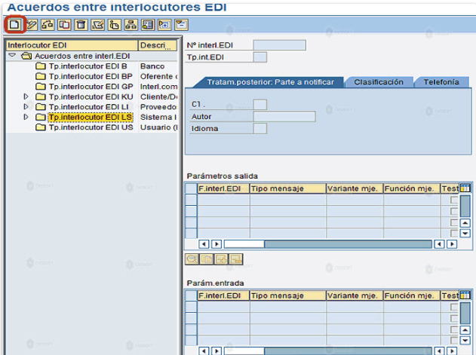

Para IDocs de **salida**, se indica el sistema receptor, el **puerto, el tipo base, la forma** en que se genera el mensaje y en que **modalidad** se procesa.

Para IDocs de **entrada**, se indica el sistema emisor, **el mensaje lógico, el código de proceso y la función** que procesa la entrada.

1. Creación de destinos RFC, puertos y sistemas lógicos.

Es una puerta de enlace que permite comunicar un sistema SAP con otro sistema SAP o no SAP. Los destinos RFC se crean a través de la transacción SM59 y podemos visualizar y actualizar destinos RFC. Se pueden crear, borrar y modificar Conexiones R/3, Conexiones internas, Destinos lógicos, Conexiones TCP/IP y conexiones con driver ABAP.

Dependiendo del sistema destino, la conexión RFC será de distinto tipo. En general, para envío de Idocs, se crean conexiones del tipo **TCP/IP**, especificando el nombre del servidor destino y el puerto TCP destino.

Los Idocs se envían y reciben en diferentes medios, para no acoplar la definición de las características del medio con la aplicación que lo está utilizando, el medio es accedido vía puertos (Los programas se comunican con un puerto a través de una interfaz estándar)

En vez de definir el medio de comunicación directamente en el Acuerdo de Interlocutores, se asigna un número de puerto, y es este puerto el que asigna realmente al medio. Esto permite definir las características de los puertos individualmente y usar un puerto en múltiples Acuerdos de Interlocutores.

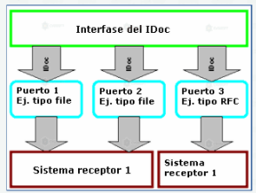

Transacción WE21 para la administración de los puertos en el proceso de IDocs

Puertos más comúnmente utilizados en detalle:

* **Ficheros**: se utiliza cuando la información del IDoc debe ser almacenada en un directorio en el servidor de aplicaciones. Se recomienda usar el módulo de función **EDI_PATH_CREATE_CLIENT_DOCNUM**, el cual genera el nombre del archivo a partir del mandante y nro. de IDoc.
* **Ficheros XML**: Para utilizar este tipo de puerto, es necesario definir el nombre del puerto, el formato del XML y el nombre del archivo a generar. Al igual que con el tipo de puerto Fichero, se puede invocar a la función **EDI_PATH_CREATE_CLIENT_DOCNUM.**
* **RFC Transaccional**: se utilizan cuando el sistema receptor es un sistema SAP o no SAP externo. La información del Idoc será enviada a este sistema externo a través de esta puerta.
* **XML-HTTP**: en vez de definir el nombre del archivo XML, se especifica un destino RFC.
* **ABAP**: se utiliza cuando el IDoc está definido desde un sistema SAP al mismo sistema SAP. Sirve para definir un flujo de procesos a realizarse cuando se cree un documento específico. Tienen la particularidad de ejecutar un módulo de funciones luego de enviado el IDoc.

Transacción **BD54** para la creación de los sistemas lógicos en el SAP.

Transacción **SCC4** para asignar un sistema lógico a un mandante de SAP.

*Si bien las configuraciones que realicemos en las transacciones estándar WE20, WE21 y SM59 no se pueden transportar, existe una forma de incluir estas configuraciones en una orden de transporte de modo de transportarlas al sistema que queramos. Esta opción nos puede ser de mucha utilidad si se va a realizar un “refresh” del ambiente SAP en el cual estamos trabajando y deseemos conservar las entradas generadas en estas transacciones de configuración, de modo de no tener que generarlas manualmente luego del refresh del ambiente y mandante. Cuando hablamos de refresh nos referimos a que en las empresas cada cierta cantidad de tiempo se reemplaza los datos del ambiente de testing con los datos existentes en el ambiente de producción para mantener el ambiente de pruebas con datos actuales. Para grabar las configuraciones entonces vamos a crear una nueva orden de transporte en la transacción SE01, hacemos doble clic en la tarea de la orden y presionamos el botón para modificarla. Allí veremos una pantalla y en el campo ID de programa vamos a introducir la opción R3TR, en el campo tipo de objeto introducimos TABU, en el campo objeto introducimos RFCDES para las entradas generadas en la transacción SM59, EDIPORT para las entradas generadas en la transacción WE21 y TBDLS y TBDLST para las entradas generadas en la transacción WE20. Luego si hacemos doble clic en el nombre de la tabla, veremos una nueva pantalla en donde podremos introducir los registros generados en las tablas correspondientes. Si deseamos transportar todos los destinos RFC de la transacción SM59 aquí debemos introducir * (asterisco). Lo mismo ocurre con las transacciones WE20 y WE21.*

1. Modelo de Distribución

Es una vista donde se define la distribución de los datos maestros. La relación entre sistemas lógicos, tipos de mensajes, BAPIs y filtros están definidas en el Modelo de Distribución. Las aplicaciones y la capa ALE usan el modelo de distribución para determinar los receptores y para controlar la distribución de datos.

Los escenarios de distribución definen los tipos de IDocs y los pares de Interlocutores que participan en una distribución ALE. El escenario de distribución es la referencia para determinar que datos serán replicados y quienes serán los receptores.

El modelo de distribución es compartido entre todos los interlocutores participantes. Por lo tanto solo puede ser mantenido en uno de los sistemas, el cual lo podemos llamar el sistema líder. Solo uno de los sistemas es el líder, pero puede ser configurado para cualquiera de los interlocutores en cualquier momento, aun si el escenario ya se encuentra activo.

Puede haber varios escenarios para diferentes propósitos. Por otro lado se puede poner todo en un solo escenario. Lo más recomendable es crear un escenario por administrador. Si hay un solo administrador ALE, no tiene mucho sentido tener más de un escenario. Pero si hay varios departamentos con diferentes requerimientos, será más útil crear un escenario por departamento.

Los pasos para la creación de un Modelo de Distribución son:

1. Acceder a la transacción BD64 (para la creación de los modelos de distribución en el sistema SAP)
2. Cambiar el modo de tratamiento a modificar, en la opción menú Modelo de Distribución > Cambiar modo de tratamiento
3. Presionamos el botón **Crear Vista Modelo**
4. En la ventana introducir texto breve y nombre técnico para el Modelo de distribución

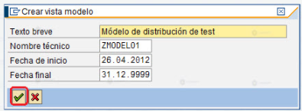

1. Seleccionamos el registro recién creado y presionamos el botón **Insertar tipo mensaje.**

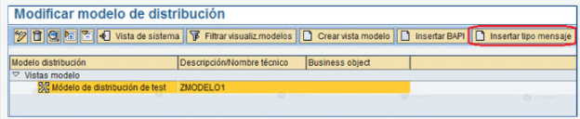

1. En la siguiente ventana introducimos en el Emisor el nombre del sistema lógico que transmitirá el mensaje, el campo Destinatario con el nombre del sistema lógico que recibirá el mensaje y el Tipo de mensaje con el mensaje que se transmitirá entre estos sistemas lógicos.

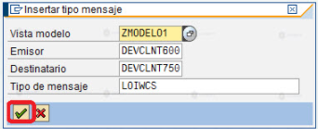

No se puede mantener un tipo de mensaje entre el mismo emisor y receptor en más de un modelo de distribución

1. Vemos el modelo de distribución

